Frühstücksei Woche 36: Deutschland wählt
Frühstücksei – 2. März 2021 - Auteur: Onderwijsafdeling
Der Bundestag in Deutschland wird alle vier Jahre gewählt. Im September 2021 ist es wieder soweit. Dann entscheiden alle BürgerInnen, die zur Wahl gehen, wer sie im Bundestag vertritt. Was macht der Bundestag eigentlich? Und welche Parteien bewerben sich?

Aufgabe 1: Was macht der Bundestag eigentlich?
Hört euch den Beitrag an und beantwortet die Fragen:
https://www.bpb.de/mediathek/322340/kapitel-1-einfach-politik-bundestagswahlen
- Woraus besteht der Deutsche Bundestag?
……………………………………………………………………………………………………………

……………………………………………………………………………………………………………

- Wofür gibt esen Deutschen Bundestag? Was macht er? Nennt drei Beispiele.
……………………………………………………………………………………………………………

……………………………………………………………………………………………………………

……………………………………………………………………………………………………………

- Warum brauchen Bürger*innen Personen, die sie im Bundestag vertreten?
……………………………………………………………………………………………………………

……………………………………………………………………………………………………………

……………………………………………………………………………………………………………

- Welches Organ übernimmt in den Niederlanden die Aufgaben des Bundestags?

……………………………………………………………………………………………………………

Aufgabe 2: Wahlplakate
In den Wochen vor der Bundestagswahl sieht man überall Plakate von Parteien und Personen, die sich für den Bundestag bewerben. Auf dem Arbeitsblatt findet ihr aktuelle Plakate der sechs größten Parteien Deutschlands.
Arbeitsblatt (Siehe Seite 5)
- Schaut euch die Plakate auf dem Arbeitsblatt kurz an. Welches Plakat gefällt euch am besten? Wieso?
……………………………………………………………………………………………………………

……………………………………………………………………………………………………………
- Formuliert in eigenen Worten, was jede Partei mit ihrem Plakat sagen möchte.
……………………………………………………………………………………………………………

……………………………………………………………………………………………………………

……………………………………………………………………………………………………………

……………………………………………………………………………………………………………

……………………………………………………………………………………………………………

……………………………………………………………………………………………………………

……………………………………………………………………………………………………………

……………………………………………………………………………………………………………

……………………………………………………………………………………………………………

- Was bedeuten die Abkürzungen CDU, SPD, FDP und AfD? Benutzt wenn nötig das Internet.
……………………………………………………………………………………………………………

……………………………………………………………………………………………………………

……………………………………………………………………………………………………………

……………………………………………………………………………………………………………

- Mit welchen niederländischen Parteien könnten obenstehende Parteien verglichen werden?
……………………………………………………………………………………………………………

……………………………………………………………………………………………………………

……………………………………………………………………………………………………………

……………………………………………………………………………………………………………

- Jetzt habt ihr euch die Plakate näher angesehen: Welches Plakat gefällt euch nun am besten? Hat sich eure Meinung geändert?
……………………………………………………………………………………………………………

……………………………………………………………………………………………………………

……………………………………………………………………………………………………………

……………………………………………………………………………………………………………

Aufgabe 3: Veranstaltet selbst eine Wahlkampagne!
Schaut euch zuerst das Video (13 Min) an um zu sehen, wie das Wählen funktioniert – und wie man selbst eine Wahl nachmachen kann.
https://kinder.wdr.de/tv/die-sendung-mit-der-maus/av/video-wahlmaus-100.html
Veranstaltet jetzt eure eigene Wahlkampagne! Ihr wollt zum Vorsitz der Schule gewählt werden.
- Bildet Gruppen von 5 - 6 Schüler*innen und einigt euch in der Gruppe auf einen Wahlslogan und ein kurzes Programm. Stellt euch vor, ihr dürft eine Woche lang an eurer Schule etwas ändern. Was ist euer Hauptanliegen? Was ist euer Programm? Warum findet ihr das wichtig?
Beginnt mit einem Brainstorming. Ihr könnt zum Beispiel denken an „Schule beginnt erst um 12 Uhr“, „Auch Lehrer*innen müssen manchmal nachsitzen“, oder „Mathe kann durch Handwerksunterricht ersetzt werden“.

- Bereitet nun eure Kampagne vor: Ihr müsst euren packenden Slogan und das kurze knackige Programm, mit dem ihr die anderen überzeugt, präsentieren.
Benutzt hierfür zwei verschiedene Medien. Macht in der Gruppe ein Wahlvideo für TikTok, einen Tweet für Twitter, eine Präsentation mit PowerPoint, ein Poster zum Aufhängen oder etwas anderes. Hauptsache, Slogan und Programm werden deutlich!
- Präsentiert eure Kampagne vor der Klasse! Und? Wer überzeugt euch am meisten?

Dabei helfen euch folgende Wörter:
Wählt uns! – Kiest ons!
Wir sind für euch da. – Wij zijn er voor jullie.
Zusammen stärker als alleine. – Samen sterker dan alleen.
die Veränderung – de verandering
wählen – stemmen / kiezen
der Vorsitz – het voorzitterschap

Notizen Aufgabe 3:
……………………………………………………………………………………………………………

……………………………………………………………………………………………………………

……………………………………………………………………………………………………………

……………………………………………………………………………………………………………

……………………………………………………………………………………………………………

……………………………………………………………………………………………………………

……………………………………………………………………………………………………………

……………………………………………………………………………………………………………

……………………………………………………………………………………………………………

……………………………………………………………………………………………………………

……………………………………………………………………………………………………………

……………………………………………………………………………………………………………

……………………………………………………………………………………………………………

……………………………………………………………………………………………………………

……………………………………………………………………………………………………………

……………………………………………………………………………………………………………

……………………………………………………………………………………………………………

……………………………………………………………………………………………………………

……………………………………………………………………………………………………………

……………………………………………………………………………………………………………

……………………………………………………………………………………………………………

……………………………………………………………………………………………………………

……………………………………………………………………………………………………………

……………………………………………………………………………………………………………

……………………………………………………………………………………………………………

……………………………………………………………………………………………………………

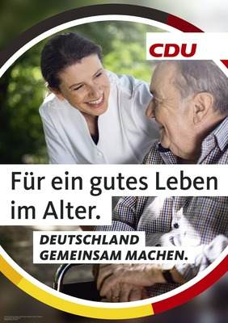
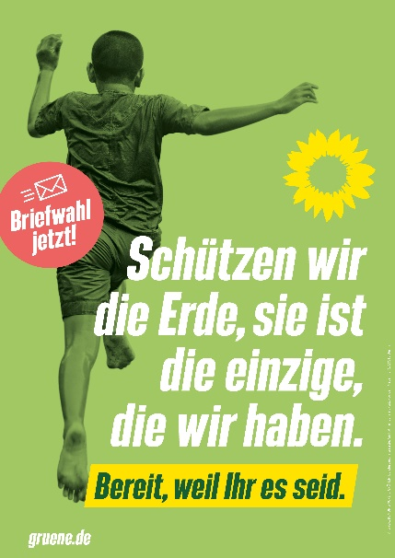
Arbeitsblatt: Parteien im Bundestag

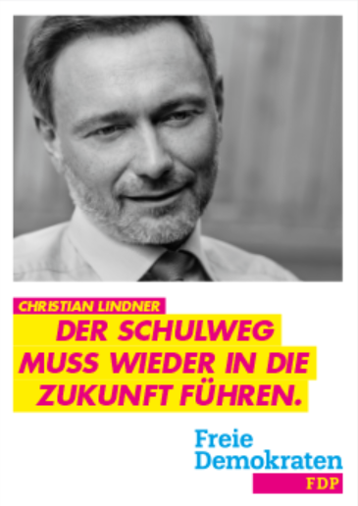

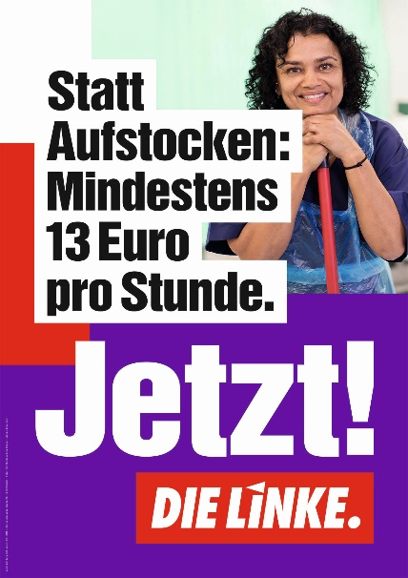

Zufügung FDP: ,,Schaffen wir hohe Bildungsstandards in der ganzen Republik. Und ermöglichen jedem Kind beste Bildung (…).‘‘

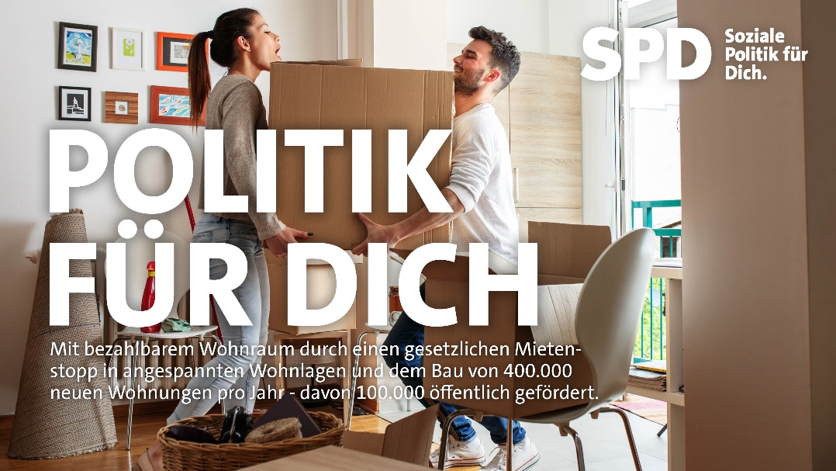

Copyright: die Grünen, CDU / Markus Schwarze, die Linke, AfD, FDP, SPD.
Quellen:

FDP: https://www.fdp.de/unsere-kampagne
https://transfer.fdp.de/index.php/s/6qWesAdEFPfnoWT

Die Linke: https://www.die-linke.de/wahlen/kampagne/
https://www.die-linke.de/fileadmin/download/wahlen2021/Kampagne/LINKE-PV_BTW21_Themenplak_A6_Presse_Lohn.jpg

Die Grünen: https://www.gruene.de/suche?query=plakat

SPD: https://plakatspende.spd.de/content/9-Plakatmotive

CDU: https://www.bilder.cdu.de/

AfD: https://cdn.afd.tools/wp-content/uploads/sites/111/2021/06/Stra%C3%9Fenplakat_Motiv_Bild_07_web-scaled.jpg

